Міністерство освіти і науки України
Івано-Франківський національний технічний університет нафти і газу
Кафедра інженерія програмного забезпечення

Звіт із лабораторна робота №6
«НАПИСАННЯ ТЕСТІВ ДЛЯ КОРИСТУВАЦЬКИХ СЦЕНАРІЇВ»

Виконав:
ст. гр. ІП-22-4
Михайлюк А.В
Перевірив:
Храбатин Р. І.

Івано-Франківськ
2026
Мета роботи: навчитися створювати тести для перевірки користувацьких сценаріїв, розібратися в існуючих інструментах для створення тестів для перевірки користувацьких сценаріїв та навчитися їх обирати.

Завдання:
1. Підготовка до виконання роботи (попереднє ознайомлення з методичними вказівками до лабораторної роботи та опрацювання теоретичного матеріалу за конспектом лекцій)
2. Виконання завдання.
3. Захист роботи.

Виконання:
1. Об’єкт тестування
Мій власний веб-додаток:
https://cheery-malasada-736afe.netlify.app/
GitHub:
https://github.com/AndriyMykhailiyk/EpicGameShop_V1
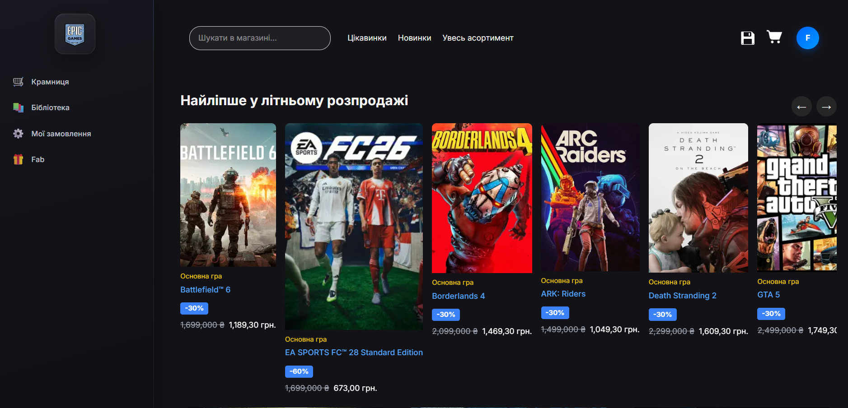

2. Обраний інструмент
Для тестування використано:
Playwright

Причини:
- швидкий
- підтримує сучасні браузери
- простий API
- добре підходить для E2E

5. Підготовка середовища
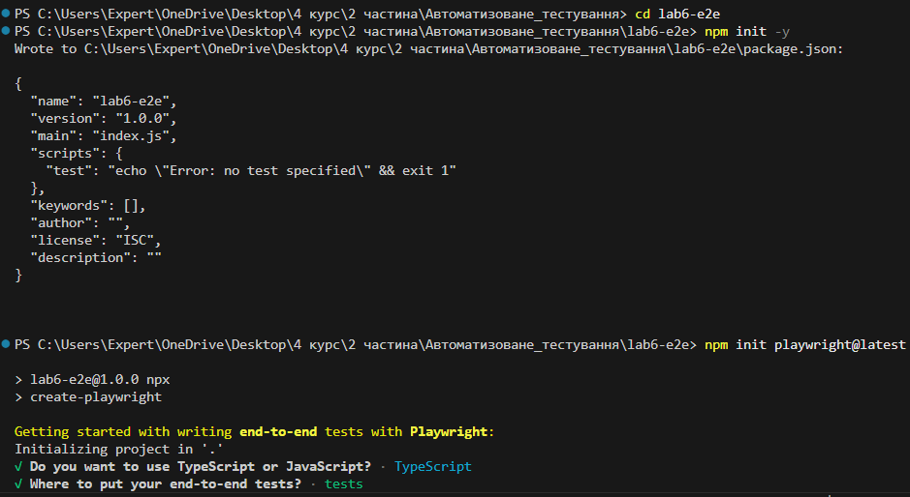
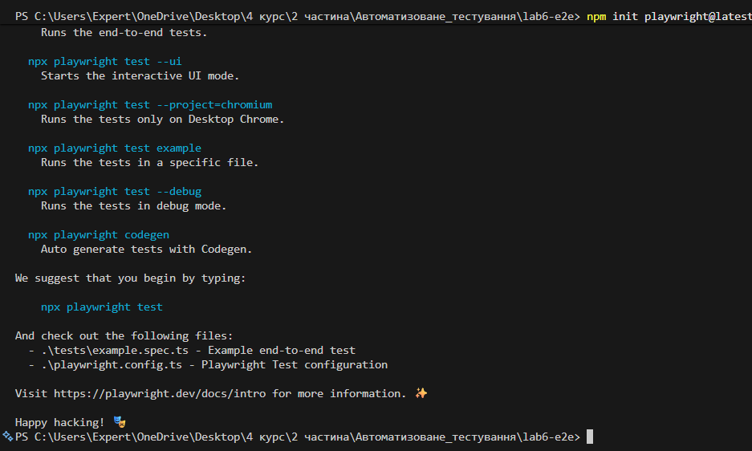

5. Аналіз сайту (що тестуємо)
Для мого сайту (інтернет-магазин ігор) логічно перевіряти:
- завантаження головної сторінки
- відображення товарів
- кнопки
- навігацію
- корзину (якщо є)
- переходи між сторінками

6. Тестові сценарії
Основні перевірки:
- Сайт відкривається
- Є список ігор
- Працюють кнопки
- Перехід на сторінку гри
- Додавання в корзину

7. Реалізація тестів
Файл: tests/shop.spec.js
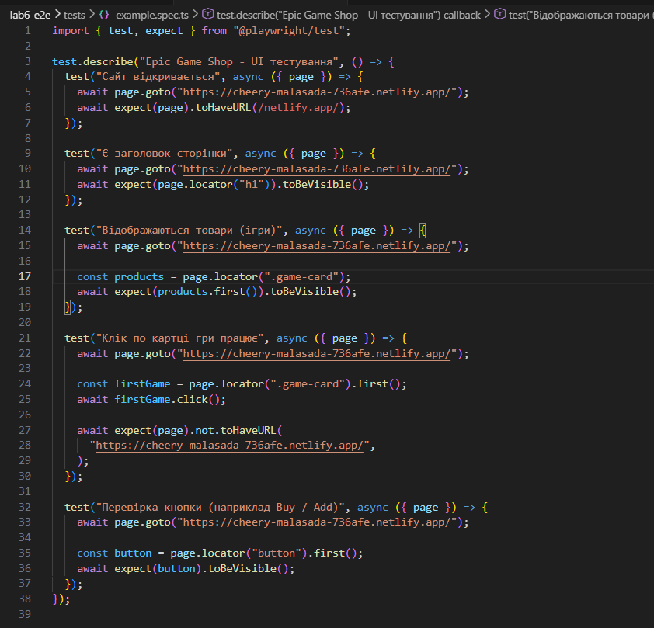

8. Запуск тестів
npx playwright test
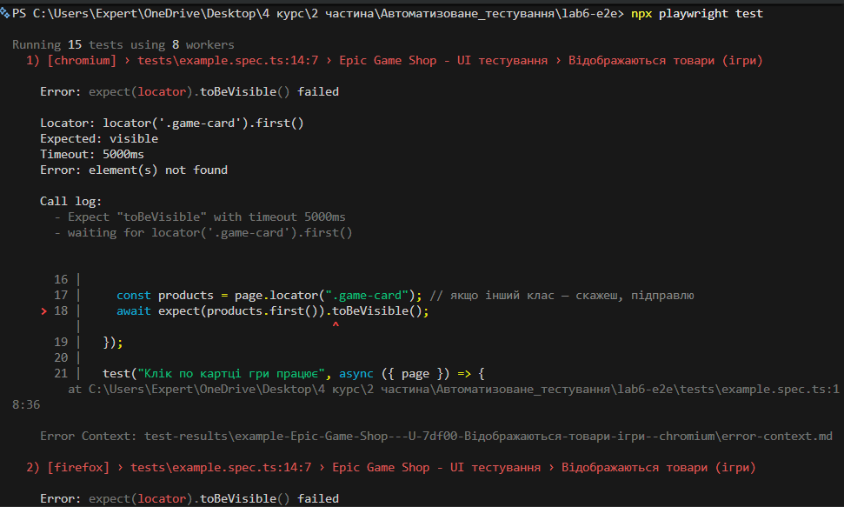

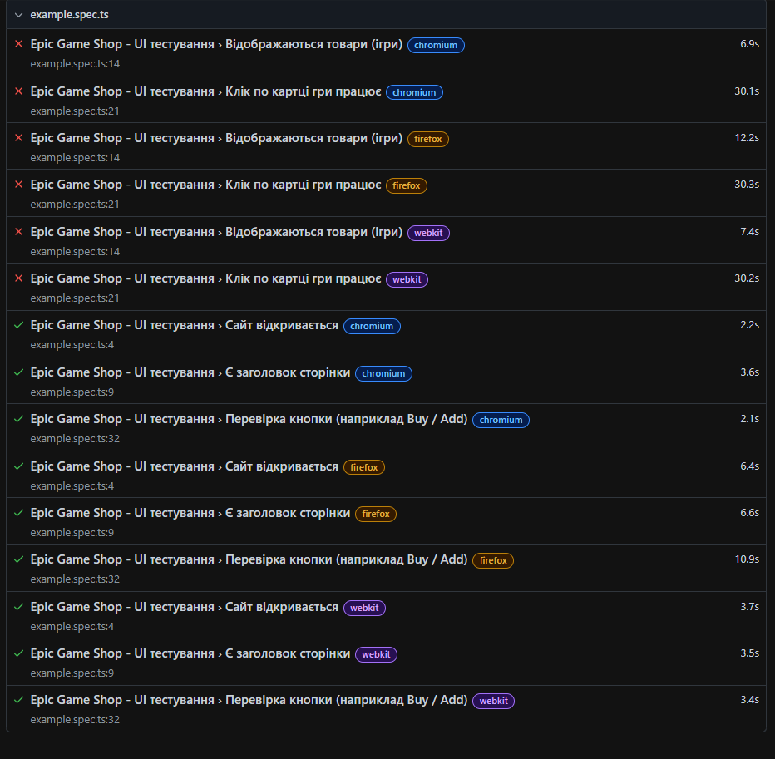

Результати виконання
Було:
- протестовано UI сайту
- перевірено основні функції
- написано автоматизовані тести
Отримано:
- стабільні E2E перевірки
- автоматизація роботи користувача

Висновок: У ході лабораторної роботи було: створено E2E тести для власного веб-додатку, перевірено основний функціонал сайту , використано сучасний інструмент Playwright.
Автоматизоване тестування дозволяє: швидко знаходити помилки , перевіряти UI без ручної роботи, підвищити якість продукту.

